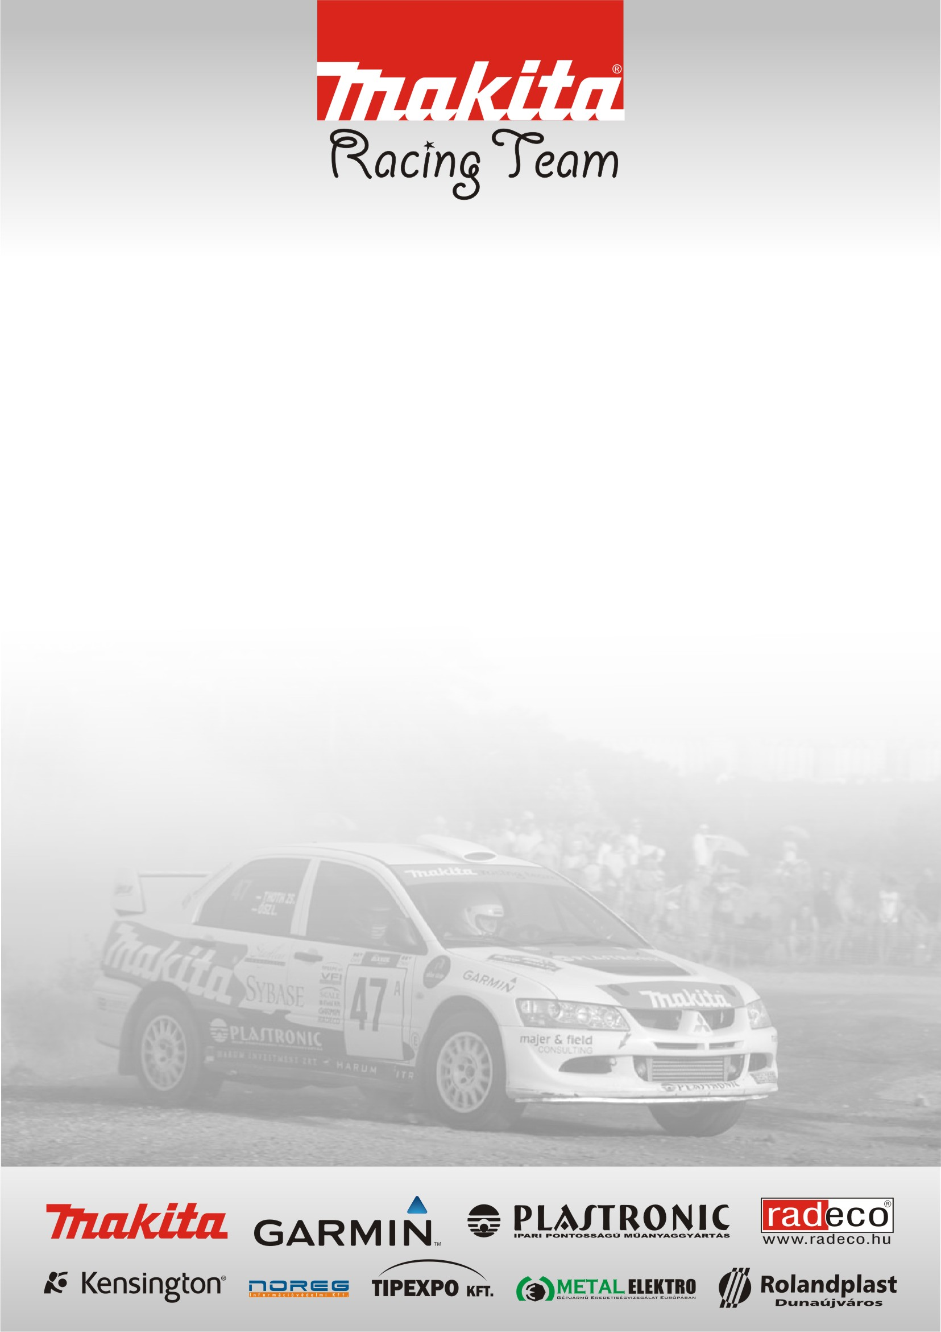
A Tréninggel végezve várják a Makita Racing Team versenyzői a kövtkező heti ózdi versenyt.

Versenyzők: Ősz László – Nemrava Ferenc
Domonkos László – Horváth István
Dr. Varga Attila – Madar Gábor
Baksai László – Nagy Béla

Ősz László – Nemrava Ferenc / Mitsubishi Evo 8 Gr. A /

Ismét új navigátorral állok rajthoz, bár ez már lassan nem szokatlan nálam. Most a jobb 1 ülést Nemrava Ferenc nyerte el aki évekig versenyzett Dr. Kiss Elemérrel. Most engem próbál majd a versenyen űzni. A tréning alapján úgy gondolom minden rendben lesz. Reméljük, hogy az autó is jól fog viselkedni. A pályák tetszenek, de az mindenképp látszik, hogy az élmenők 1 hónapja tréningeznek már az új részeken. Mert az összes fű kikopott a tövekről, amit ugye egy beláthatatlan balos kanyarban nem lezárt útnál még azok a vagány fiúk sem vállalnának be.. Így tudom, h a fair küzdelem itt is elmarad… De nem bánom mert az unfair lehetőség nekem is állt volna. De én inkább pecáztam! ☺

Domonkos László – Kis István / Mitsubishi Evo6 Gr. A /

A pályák ismerősek, szinte mindegyiken mentem már vagy rallye 2. osztályban vagy a túra szervezésében. A két új pályát kivéve mivel az még nekünk soha nem volt. Az autónk lassan kész van. Kicsit elhúzódott a felkészítés hiszen 1 hete a mátrában Demjén Martin hasított vele. A tréningen mi is túl vagyunk. Próbáltunk odafigyelni minden részletre az új részeknél. Reméljük jól sikerült a felírás, mert ez már csak a versenyen derül ki. Tervezünk még egy tesztet de az attól függ, hogy az autó hogy készül el.

Dr. Varga Attila – Madar Gábor / Mitsubishi Evo9 gr. N /

Veszprém után bizakodóak vagyunk. Talán a hazai verseny megtörte a PECH szériánkat. Bízunk benne, hogy a Technikai hibák most már elkerülnek minket. Aszfaltos versenyen nincs sok tapasztalatom, így mindenképp szeretnék végig menni. Utoljára Eger rally-n ültem azfalton az autóba, de az akkor az eső miatt inkább jégre hasonlított. Remélem most majd a száraz aszfaltot is gyakorolhatom. A tréning jól sikerült, a pályák nagyon tetszenek. Bár a versenyen fog kiderülni milyen is a ritmusuk, de azt gondolom jó verseny lesz.

Baksai László – Nagy Béla / Honda Civic VTi Gr. A /

Extra időben tréningeztünk, mivel egy barátom eskövőjére voltam hivatalos, nem tudtam a szombati napon tréningezni. Így már pénteken felírtuk a pályákat. Egy napunk volt a tréningre, mivel a jövőhéten még a kocsival foglalkozunk. A pályák tetszenek főleg a Kelemér- Putnok, most nem irigylem a Mitsubishi – vel indulókat, hisz nekik ott aztán lesz végsebességes autózás. Azt gondolom jó verseny előtt állunk, mi próbálunk továbbra is küzdeni a bajnoki címért, hisz még van esélyünk rá!

